Влияние времени экстракции на суммарное содержание свободных аминокислот в водной вытяжке темно-серой лесной почвы
Окунев Родион Владимирович
Аспирант
Казанский (Приволжский) федеральный университет, институт экологии и природопользования, Казань, Россия
E-mail: tutinkaz@yandex.ru
Содержание свободных аминокислот (СА) почв является важным показателем происходящих в почве биохимических процессов, поэтому оценке способов их извлечения и определения уделяется много внимания. Одним из наиболее широко используемых способов получения СА является экстракция водой. Время экстракции сильно влияет на получаемые результаты. Слишком продолжительное время экстракции приводит к уменьшению количества извлеченных аминокислот, что, по литературным данным происходит из-за изменения активности микроорганизмов почвы [1].
Цель работы: изучить влияние времени экстракции на суммарное содержание свободных аминокислот (ССА) в водной вытяжке темно-серой лесной почвы.
К навескам 2 г воздушно сухой почвы приливали по 20 мл бидистиллированной воды. Экстракция проводилась перемешиванием на ротаторе в течение 15, 30, 60 и 120 минут со скоростью 200 об/мин. Затем, суспензия фильтровалась через бумажный фильтр. Фильтрат дополнительно пропускался через мембранный фильтр с диаметром пор 0,2 мкм. Определение свободных аминокислот проводили методом ВЭЖХ [2].
Данным методом в водных вытяжках из темно-серой лесной почвы было определено 16 протеиногенных аминокислот. Результаты опыта показаны на рис.1.
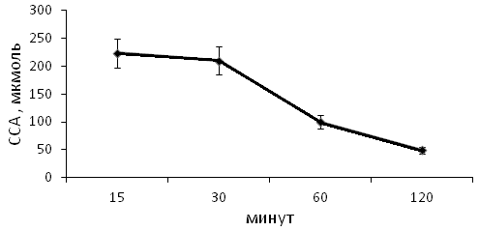
Рис. 1. Изменение суммарного содержания аминокислот (ССА) в зависимости от времени экстракции. Данные представлены как среднее ± стандартное отклонение (n=3; p≤0,05).

Значимых изменений (по U-критерию Манна-Уитни при n=3; p≤0,05) в ССА в течение первых 30 минут не обнаружено. Дальнейшее увеличение времени экстракции, действительно, ведет к резкому уменьшению содержания аминокислот. Так, после 60 и 120 минут экстракции, содержание аминокислот в вытяжке снизилось в 2.1 и 4.2 раза соответственно по сравнению с 30-минутным извлечением.
Автор выражает глубокую благодарность научному руководителю к.б.н., доц. Григорьяну Б.Р.

Литература:
1. Rousk J., Jones D.L. Loss of low molecular weight dissolved organic carbon (DOC) and nitrogen (DON) in H₂O and 0.5 M K₂SO₄ soil extracts // Soil Biology and Biochemistry. 2010. Vol. 42. P. 2331-2335.
2. Okunev R.V., Grigoryan B.R., Sharipova A.I. Determination of free proteinogenic amino acids in soil solutions by HPLC with phenyl isothiocyanate derivatization // Journal of Siberian Federal University. Chemistry. 2014. Vol. 7, No. 4. P. 480-486.

